МИНИСТЕРСТВО НАУКИ И ВЫСШЕГО ОБРАЗОВАНИЯ РФ
Федеральное государственное автономное
образовательное учреждение высшего образования
«МОСКОВСКИЙ ПОЛИТЕХНИЧЕСКИЙ УНИВЕРСИТЕТ»

Отчет по лабораторной работе № 1
по дисциплине
«Сети и системы передачи информации»

Выполнил:
ст. гр. 241-352
Сливченко А. А.
Проверили:
Дорофеев О. В.
Красникова И. Н.

Москва – 2025
Пункт 1
Cisco Packet Tracer – это симулятор сетей, разработанный компанией Cisco для обучения и тренировок в области сетевых технологий (прежде всего Cisco Networking Academy). Его основное назначение – создание топологий, симуляция настройки оборудования и имитация их работы.
Основные возможности:
- Визуальное моделирование сетей;
- Командная строка Cisco IOS;
- Анализ и устранение неполадок;
- Симуляция работы сетевого оборудования.
Основные недостатки:
- Не является эмулятором (не запускает реальные версий IOS, а лишь имитирует их поведение);
- Не подходит для продвинутых задач (идет вразрез с отладкой сложных production-сетей и не может осветить все тонкости работы с реальным оборудованием).
GNS3 (Graphical Network Simulator-3) – это одна из самых популярных расширяемых, комплексных платформа для эмуляции сетей, использующая образы реальных сетевых ОС (В первую очередь Cisco IOS). Предназначен этот инструмент для людей, которым необходимо тестировать сложные production-сети, моделировать и устранять неполадки в них.
Основные возможности:
- Эмуляция сетей;
- Создание сложных топологий;
- Захват и анализ трафика (интеграция с Wireshark);
- Безопасная среда для обучения.
Основные недостатки:
- Высокие по сравнению с Packet Tracer требования к ресурсам;
- Сложность первоначальной настройки;
Пункт 2
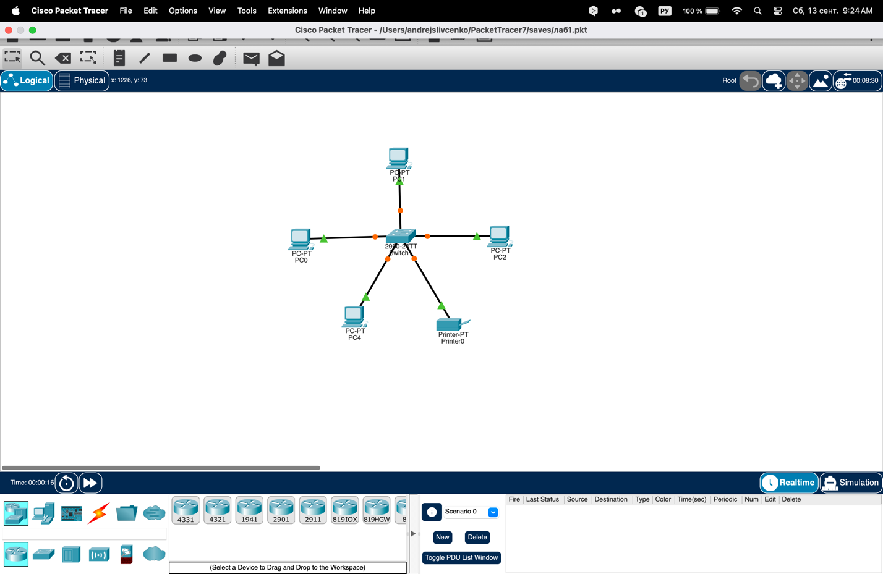
Рисунок 1. Топология (звезда) в виде рисунка
Пункт 3
Список требуемого оборудования
№ | Наименование | Количество | Стоимость
1 | Коммутатор D-Link DES-3200-28/C1A | 1 | 18670 ₽
2 | Патч-корд DEXP HtsPcUSt5E300 | 5 | 3750 ₽
3 | Источник бесперебойного питания DEXP CEE-E 1500VA | 1 | 7899 ₽
Пункт 6
- Захват трафика
- Анализ пакетов
- Фильтрация и поиск
- Расшифровка зашифрованного трафика
- Ведение статистики (график потока, статистика по протоколам, выявление проблем)

Пункт 7
- WAN
- NIC (Network Interface Card)
- Физический, канальный, сетевой, транспортный, сеансовый, представления и прикладной
- Кадр/фрейм (обозначают одно и то же)
- Сетевой
- Инкапсуляция
- Пакет

